9.04.2020.Алгебра 8 класс Решением системы неравенств с одной переменной
Решением системы неравенств с одной переменной называется значение переменной, при котором верно каждое из неравенств системы
- Что значит « Решить систему неравенств»?
Решить систему неравенств – значит найти все её решения или доказать, что решений нет
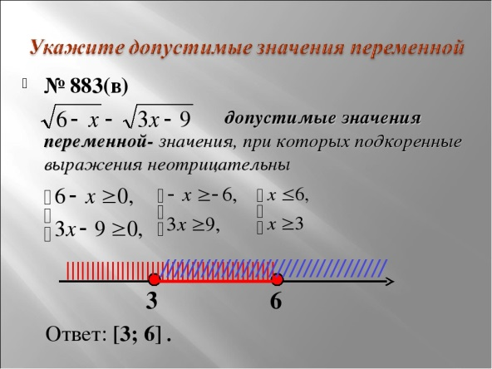
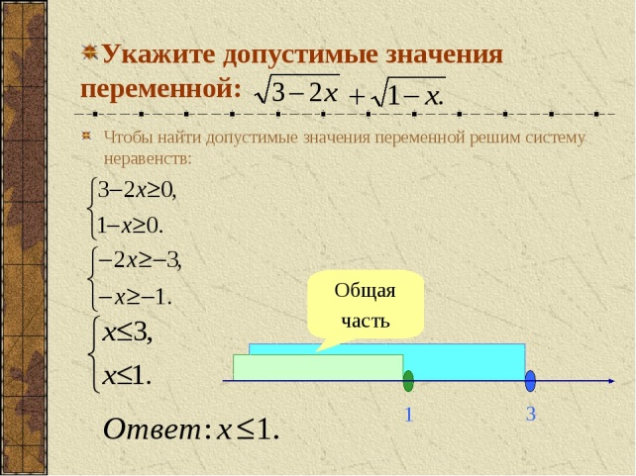

Работа с учебником №882, 883.
Домашнее задание: п.35 ,решить № 885 .

